Каменный век
Каменный век – это первый период в истории человечества. Этот исторический период называется так, потому что древние люди делали орудия труда из камня и кремня. Камень использовали и обрабатывали для улучшения жизни. Ножи, наконечники, стрелы, резцы, скребки… — добиваясь нужной остроты и формы, камень превратили в орудие труда и оружие.
Люди жили небольшими группами родственников. У человека из каменного века не было постоянного жилища, только временные стоянки. В теплое время года, рядом с пастбищами, первобытные люди строили хижины. Когда наступали холода, они перебирались в пещеры, недалеко от источников воды. В отсутствии пещер стоянки организовывались из костей животных, шкур и камней.
Люди собирали растения и охотились, добывая себе пищу. Общество охотников-собирателей строилось на основе семьи. Вероятно, в сезон охоты родовые группы могли объединяться в целые племена, но с окончанием охоты группы-племена распадались.
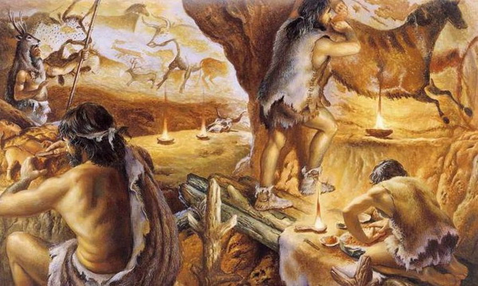
Охота
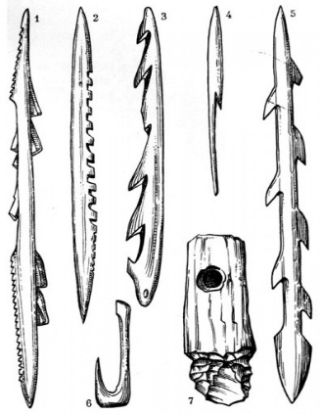
Стада животных часто уходили в другие места, а за ними передвигались и люди, получая от животных мясо и молоко. В качестве оружия для охоты человек использовал каменный топор и деревянное копье, а позже копья с наконечниками. На животных нападали сразу или использовали ямы-ловушки. Когда нужно было поймать большое стадо, животных загоняли на скалу. Для поимки лесных животных использовали лук и стрелы. Поимка одного мамонта могла прокормить целый род на протяжении 2 – 3х месяцев.
Охота также велась на морских птиц и тюленей. Рыбу ловили с помощью костяных гарпунов, крючков и сетей.
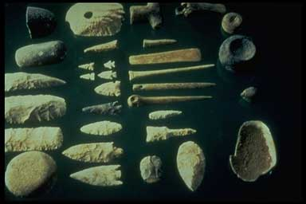
Собирательство
С весны и до глубокой осени человек питался кореньями, ягодами, семенами и орехами. Летом можно было найти дикие злаки, бобы, горох, огурцы, тыкву. А зимой высушенные фрукты и ягоды шли в пищу. Душистая трава и мед диких пчел были чем-то вроде десерта. Также человек использовал насекомых, гусениц, жуков, яйца птиц.
Добыча огня
Жизнь облегчилась с использованием огня. Возможно, люди увидели его после очередного удара молнии об дерево. Позже человек понял, что огонь появляется от быстрого трения деревянных палочек или от удара кремня об камень. Первобытные постройки еще не имели печей, огонь разводили прямо посреди жилища, но со временем человек научился отводить дым с помощью дымохода, так постепенно появились печи, которые использовали и для приготовления еды, и для обогрева в холодное время года.
Появление ремёсел
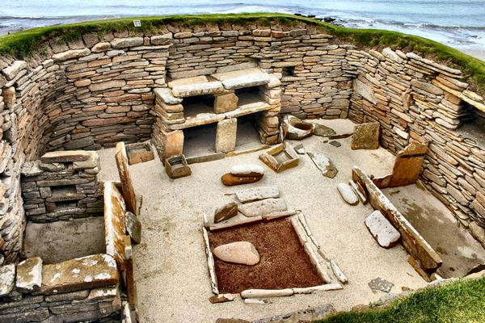
Люди постепенно учились совершенствовать ловушки для ловли животных, луки, уже умели плести корзины, сооружать запруды для ловли рыбы. Появились первые лодки, которые пока еще грубо выдалбливались из стволов деревьев. Появлялись первые дома, они были круглыми. Именно в новый каменный век человек научился делать свой первый искусственный материал – огнеупорную глину. С изобретением огнеупорной глины появилась возможность делать посуду. В глину добавляли воду, песок, рубленую солому или толченый камень. Методом эксперимента человек сумел создать такой материал, который бы при обжиге не трескался.
Одежда
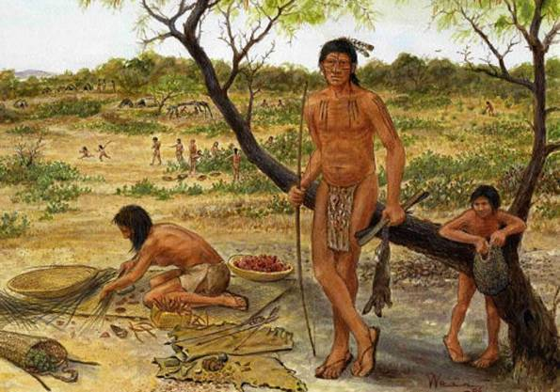
Первая одежда нужна была для защиты от холода и ею служили шкурки животных. Шкурки вытягивались, выскабливались и скреплялись. Дырки в шкуре можно было сделать с помощью остроконечного шила из кремня.
Позже растительные волокна послужили основой для плетения нитей и в дальнейшем, для выделки ткани. Декоративно ткань красили с помощью растений, листьев, коры.
Первыми украшениями служили раковины, зубы животных, косточки, скорлупа ореха. Случайные поиски полудрагоценных камней позволили делать бусы, скрепленные полосками нитей или кожи.
Первобытное искусство
Первобытный человек раскрывал свое творчество, используя все тот же камень и стены пещер для наскальных рисунков. Именно эти рисунки дожили в сохранности до наших дней. По всему миру до сих пор находят вырезанные из камня и кости фигурки животных и человека.
Конец каменного века
Род разрастаться, люди стали содержать скот и обрабатывать землю. Для контроля и высаживания урожая нужно было оставаться на месте. Первыми окультуренными растениями стали пшеница и ячмень. Постепенно зерно научились растирать в муку, чтобы из нее уже сделать кашу или лепешки. Зерно располагали на большом плоском камне и с помощью точильного камня растирали ее в порошок.
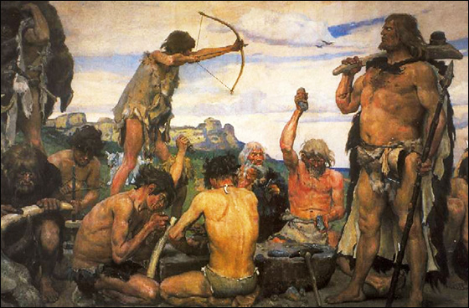
Каменный век закончился в тот момент, когда появились первые города, и люди стали осваивать медь. Развитие земледелия и скотоводства привело к тому, что родовые группы стали объединяться в племена, а племена со временем разрастались в крупные поселения.

